**DIAGRAMA DE CASOS DE USO**

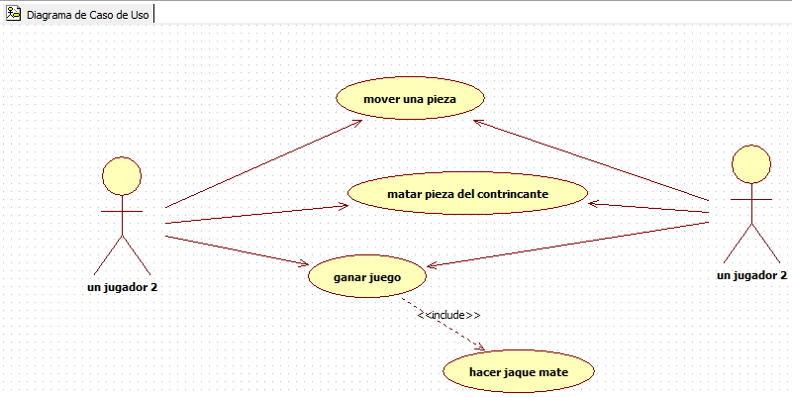

**ESPECIFICACION DE CASOS DE USO**

Las especificaciones de casos de uso están por separado en cada documento

**SEGUNDA VERSION DE CASOS USO**

